**МКДОУ «детский сад «радуга»**

**Конспект занятия в старшей группе**

**«Веселый светофор»**

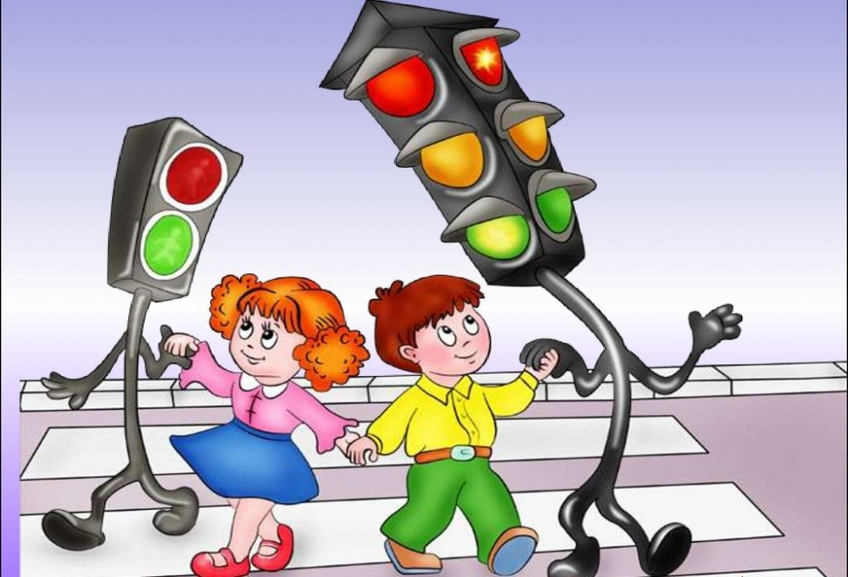

**Воспитатель: Рустамова И.З.**

**2020 г.**

**Конспект открытого занятия по ПДД в старшей группе**

**«Веселый светофор»**

**Цель:** закрепить знания детей о правилах безопасного поведения на улицах и дорогах, уточнить названия некоторых знаков, воспитывать толерантное отношение к другим людям.

**Задачи:**

- закрепить знания детей о светофоре, о его сигналах;

- систематизировать знания детей о дорожных знаках, об их значении;

- развивать наблюдательность, зрительную память;

Материал к занятию: макеты с изображением улицы и различных ситуаций на дороге, макет светофора, костюм светофора.

**Приветствие**

Здравствуй, друг! (здороваются за руку)

Как ты тут? (похлопывают друг друга по плечу)

Где ты был? (теребят друг друга за ушко)

Я скучал! (складывают руки на груди в области сердца)

Ты пришел! (разводят руки в сторону)

Хорошо! (обнимаются)

**Ход занятия:**

Воспитатель: Здравствуйте, ребята!

Дети: Здравствуйте!

Воспитатель: Ребята, сегодня я хочу пригласить вас на прогулку по нашему селу. Представьте, что мы вышли из детского сада на улицу и пошли пешком.

Воспитатель: Как сейчас мы называемся?

Дети: Пешеходы

Воспитатель: Как называется дорожка, по которой ходят пешеходы?

Дети: Тротуар

Воспитатель: Сколько много машин ездят по дороге? Кто знает, как называется эта дорога?

Дети: Проезжая часть

Воспитатель: Ребята, представьте себе, что мы живем в большом красивом селес зелеными широкими улицами и проспектами. По ним движутся много легковых и грузовых автомашин, автобусы, и никто никому не мешает. Это потому что есть четкие и строгие правила для водителей машин и пешеходов. Чтобы сохранить свое здоровье и жизнь, мы должны строго соблюдать установленные правила дорожного движения. А запомнить их побыстрее нам поможет наш сегодняшний друг, который пришел к нам в гости.

А вот и он *(стучится)*. Пойду встречу его, а вы сидите тихонечко. Он очень любит, когда ребята ведут себя хорошо *( входит младший воспитатель в костюме светофора)*

Светофор: Здравствуйте, ребята!

Дети: Здравствуйте!

Светофор:

Я вежливый и строгий, Я известен на весь мир, Я на улице широкой Самый главный командир!

Кто я?

Дети: Светофор

Светофор: А зачем я нужен, ребята?

Дети: Чтобы регулировать движение

Светофор: Посмотрите, у меня есть три сигнала огонька:  **зеленый**, **желтый и красный**. А кто мне может сказать, в каком порядке они расположены?

Дети: Наверху находится **красный свет**, посередине расположен **желтый**, а в самом низу находится **зеленый свет**

Светофор:

**Красный**: Самый строгий – **красный свет,** Стой! Дороги дальше нет, Путь для всех закрыт!

Светофор: А для чего нужен **красный свет**, ребята?

Дети: **Красный** свет напоминает об опасности (пожарные машины, на **красный** свет мы стоим и дрогу не переходим

**Желтый**: Чтоб спокойно перешел ты, Слушай наш совет:

Жди! Увидишь скоро **желтый** в середине свет!

Светофор: А зачем нужен **желтый свет**?

Дети: **Желтый** свет значит приготовиться. Водитель издалека видит **желтый**свет и сбавляет скорость. И мы должны быть внимательны, увидев **желтый свет светофора**.

**Зеленый**: А за ним **зеленый свет** вспыхнет впереди. Скажет он: «Препятствий нет,смело в путь иди!»

Светофор: А что обозначает **зеленый свет светофора**?

Дети: А вот **зеленый спокойный**, приятный цвет. Цвет травы и листьев. Когда загорится **зеленый глаз светофора**, мы можем переходить через дорогу спокойно, но вначале внимательно посмотрев по сторонам

Светофор: Ребята, а хотите поиграть в игру?

Дети: Да

Игра *«Кто быстрее соберет светофор»*

Мне нужно 2 помощника. Выходят 2 воспитанника.

Светофор: Ребята, ваша задача - как можно быстрее расставить по порядку все цвета светофора (каждому ребёнку раздаётся по 3 кружка трёх цветов) Светофор: Посмотрите, ребята, правильно они сделали?

Дети: Да

Светофор: Молодцы, садитесь! А еще я приготовил для всех загадки. У меня есть помощники, называются они дорожные знаки. Вы слышали про них?

Дети: Да

Светофор: Сейчас я проверю, насколько хорошо вы их знаете. Итак, первая загадка, слушайте внимательно!

1. По полоскам черно-белым Пешеход шагает смело. Кто из вас, ребята, знает Знак о чем предупреждает? Дай машине тихий ход –

Дети: Пешеходный переход

(выставляется знак *«Пешеходный переход»*)

Светофор: Ребята, а кто может мне сказать, зачем нужен этот знак?

Дети: Он показывает нам, где можно переходить дорогу

2. Под дорогою нора Кто быстрее всех смекнет Почему под ней с утра Ходят люди взад-вперед?

Дети: Подземный переход

(выставляется знак *«Подземный переход»*)

Светофор: А о чем говорит нам этот знак?

Дети: Когда нам встречается знак *«Подземный переход»*, в этом месте можно переходить дорогу только по подземному переходу, потому что по другому переходить улицу в этом месте очень опасно

3. Ездят здесь одни машины, Грозно их мелькают шины У тебя велосипед? Значит, стоп! Дороги нет!

Дети: Движение на велосипедах запрещено

(выставляется знак *«Движение на велосипедах запрещено»*)

Светофор: А о чем говорит нам этот знак?

Дети: Этот знак нас предупреждает о том, что здесь ездить на велосипедах очень опасно

4. В белом треугольнике с окаёмкой красной Человечкам-дошкольникам очень безопасно. Этот знак дорожный знают все на свете

Будьте осторожны, на дороге - Дети: Дети (выставляется знак *«Осторожно, дети»*)

Светофор: А о чем говорит нам этот знак?

Дети: Этот знак обозначает *«Осторожно, дети»*. Водитель издалека видит этот знак и сбавляет скорость, потому что в этом месте дорогу могут

переходить дети

Светофор: А где обычно ставят такие знаки?

Дети: Около школ, детских садов.

Светофор: Вот видите, сколько у меня помощников на дороге! А сейчас мы с вами проведём музыкальную физминутку «Этот мир состоит из машин и шофёров»

А пока мы с вами разминались, посмотрите, что произошло на дороге. (*рассматривание картинок*)

Светофор: Какие вы молодцы, ребята! Как вы хорошо знаете правила дорожного движения! Теперь я за вас спокойна. Теперь я точно знаю, что с вами ничего не случится. А мне пора дальше, в путь, к другим ребятам, которых я должен научить, как нужно себя вести на дороге. До свидания!

Дети: До свидания! *(светофор уходит)*

Воспитатель: Ну что, ребята, понравилось вам путешествовать вместе со светофором?

Дети: Да

Воспитатель: Позовем его еще к нам в гости?

Дети: Да

Воспитатель: На этом наше занятие закончено, будьте внимательны, думайте о безопасности.

